ФЕДЕРАЛЬНОЕ ГОСУДАРСТВЕННОЕ АВТОНОМНОЕ ОБРАЗОВАТЕЛЬНОЕ УЧРЕЖДЕНИЕ ВЫСШЕГО ОБРАЗОВАНИЯ

"НАЦИОНАЛЬНЫЙ ИССЛЕДОВАТЕЛЬСКИЙ УНИВЕРСИТЕТ

"ВЫСШАЯ ШКОЛА ЭКОНОМИКИ"

ФАКУЛЬТЕТ КОМПЬЮТЕРНЫХ НАУК

Лебедева Алёна Павловна

ВЫПУСКНАЯ КВАЛИФИКАЦИОННАЯ РАБОТА
Разработка нагруженного в режиме близкого к реальному времени конвейера данных поставки платёжной информации, с сохранением истории платежей
Development of an NRT (Near Real-Time) Data Pipeline for the Supply of Payment Information, While Maintaining the Payment History

по направлению подготовки 09.04.02 Прикладная математика и информатика
образовательная программа «Аналитика больших данных»

Студент
Лебедева Алёна Павловна

Научный руководитель
руководитель группы разработчиков Big Data,
ООО "Информационные Бизнес Системы"
Заигрин Вадим Валерьевич

Москва 2026
Оглавление
Аннотация 4
Список ключевых слов 4
Введение 5
Обзор литературы 6
Анализ существующих подходов к построению конвейеров данных 6
Анализ методов обнаружения аномалий в платежах 7
Сравнение с существующими программными решениями 7
Позиционирование данной работы 8
1. Теоретические основы построения конвейеров данных и обнаружения аномалий 8
1.1. Конвейеры данных: современные архитектуры и технологии 8
Таблица 1.1 – Сравнение режимов обработки данных 9
1.2. Ключевые технологии построения NRT-конвейеров 10
1.2.1. Брокеры сообщений 10
1.2.2. Фреймворки потоковой обработки 10
1.2.3. Хранилища данных для истории и аналитики 11
1.3. Классификация методов обнаружения аномалий 11
1.3.1. Статистические методы 11
1.3.2. Методы машинного обучения без учителя (unsupervised) 12
1.3.3. Методы машинного обучения с учителем (supervised) 12
1.3.4. Техники борьбы с дисбалансом классов 13
1.4. Метрики оценки качества для несбалансированных данных 13
1.5. Требования к NRT-конвейерам в платёжных системах 14
1.6. Выводы по главе 15
2. Анализ данных и проектирование конвейера 15
2.1. Источник данных и первичный анализ 15
Таблица 2.1 — Описание полей датасета 16
2.2. Разведочный анализ данных (EDA) 16
Рисунок 2.1 — Распределение транзакций по часам суток 17
Рисунок 2.2 — Распределение TransactionAmount 17
Рисунок 2.3 — Распределение AccountBalance 18
Рисунок 2.4 — Матрица корреляций числовых признаков 19
2.3. Формирование целевой переменной 19
2.4. Feature engineering 20
Таблица 2.2 — Признаки для обучения моделей 20
2.5. Архитектура конвейера данных 20
Рисунок 2.5 — Архитектура конвейера 21
2.6. Выбор технологического стека 21
2.7. Выводы по главе 22
3. Разработка модели обнаружения аномалий 22
3.1. Постановка задачи машинного обучения 22
3.2. Подготовка данных для обучения 23
3.3. Базовые модели (Baseline) 23
Таблица 3.1 - Результаты базовых моделей на тестовой выборке 24
3.4. Улучшенные модели с применением SMOTE 24
3.5. Сравнительный анализ моделей 25
Таблица 3.2 — Сравнение всех обученных моделей 25
3.6. Выбор оптимальной модели для конвейера 26
3.7. Оценка улучшения относительно базового решения 26
Таблица 3.3 — Сравнение Random Forest + SMOTE и Baseline RF 26
3.8. Выводы по главе 27
Список использованной литературы 28
Научные статьи и материалы конференций 28
Книги и диссертации 28
Электронные ресурсы (отраслевые практики и примеры) 28
Источник данных 29

Аннотация
Данная выпускная квалификационная работа посвящена разработке нагруженного конвейера данных для обработки платёжной информации в режиме, близком к реальному времени (Near Real-Time, NRT), с сохранением истории платежей и функцией обнаружения аномальных транзакций.
В работе проведён анализ современных архитектур конвейеров данных и методов выявления мошеннических операций. На основе открытого датасета финансовых транзакций (37 417 записей) выполнена предобработка данных, разработана целевая переменная "аномалия" и сконструирован набор из 13 признаков. Реализовано и сравнено 9 моделей машинного обучения, включая Random Forest, XGBoost, LightGBM, CatBoost и Gradient Boosting, с применением техник борьбы с дисбалансом классов (SMOTE, масштабирование весов).
Разработанный конвейер включает: REST API на FastAPI для приёма транзакций и получения предсказаний в реальном времени, SQLite-хранилище для истории, Streamlit-интерфейс для мониторинга. Лучшая модель по точности (Random Forest + SMOTE) достигла F1-Score 0.492 при Precision 1.0, что означает отсутствие ложных срабатываний при полноте 33%. Наилучший баланс метрик показал Gradient Boosting с Precision 0.63 и Recall 0.33.

Список ключевых слов
Конвейер данных, near real-time, обработка платежей, обнаружение аномалий, машинное обучение, SMOTE, Random Forest, FastAPI, потоковая обработка, антифрод.

Введение
Актуальность работы. Современный рынок цифровых платежей демонстрирует устойчивый рост: по данным Statista, в 2025 году объём цифровых транзакций превысил 10 триллионов долларов, а ежедневное количество операций достигло 1,5 миллиардов. Это создаёт огромную нагрузку на платёжные системы и требует новых подходов к обработке данных. Параллельно растут и потери от мошенничества: эксперты Nilson Report прогнозируют, что к 2027 году годовой ущерб от платежного фрода достигнет 40 миллиардов долларов.
Традиционные пакетные методы обработки данных, при которых анализ транзакций происходит с задержкой в часы или дни, не успевают реагировать на мошенничество. С другой стороны, системы реального времени с задержками в миллисекунды избыточны для большинства платежных сценариев и значительно сложнее в реализации. Оптимальным компромиссом является режим, близкий к реальному времени (Near Real-Time, NRT), где задержка обработки составляет секунды-минуты.
Как следствие, появляется необходимость создания эффективных, масштабируемых и отказоустойчивых систем обработки платежей, способных в режиме NRT выявлять подозрительные операции, минимизируя при этом количество ложных срабатываний, которые негативно влияют на клиентский опыт.
Целью данного проекта является разработка и реализация нагруженного конвейера данных для обработки платежной информации в режиме, близком к реальному времени, с обеспечением сохранения истории платежей и обнаружения аномальных транзакций.
Объект исследования — процессы обработки потоковых платежных данных в высоконагруженных системах.
Предмет исследования — методы и алгоритмы построения NRT-конвейеров для обработки платежной информации с обнаружением аномалий.
Для достижения цели были поставлены и решены следующие задачи:
- Проведение анализа существующих подходов к построению конвейеров данных и методов обнаружения аномалий в финансовых транзакциях.
- Выполнение разведочного анализа платёжных данных, определение их ключевых характеристик.
- Обоснование выбора технологического стека для реализации NRT-конвейера.
- Разработка архитектуры конвейера, включающей модули приёма, обработки, хранения и выдачи данных.
- Создание и обучение модели обнаружения аномалий, проведение сравнения 9 алгоритмов с применением техник борьбы с дисбалансом классов.
- Реализация REST API сервиса на FastAPI с эндпоинтами для предсказания и получения статистики.
- Разработка пользовательского интерфейса на Streamlit для мониторинга и ручного ввода транзакций.
- Проведение тестирования разработанного решения, оценка метрик качества и производительности.
Структура работы. Выпускная квалификационная работа состоит из аннотации, введения, обзора литературы, четырёх глав, заключения, списка литературы и приложений.
В первой главе рассматриваются теоретические основы построения конвейеров данных и методы обнаружения аномалий.
Во второй главе подробно описаны анализ данных, а также процесс проектирования архитектуры конвейера.
В третьей главе описывается разработка и сравнение моделей обнаружения аномалий.
Четвертая глава содержит реализацию сервиса доступа к данным, включая API и пользовательский интерфейс.
В заключении подведены итоги работы и намечены направления дальнейшего развития.
В приложениях приведены фрагменты кода ключевых модулей и скриншоты интерфейса.
Научная новизна работы заключается в предложении комбинированного подхода к обнаружению аномалий, объединяющего статистические методы (z-score, временные интервалы) для синтеза целевой переменной и ансамблевые методы машинного обучения для классификации, а также в сравнительном анализе 9 моделей машинного обучения с применением SMOTE и балансировки весов на синтетическом платёжном датасете.
Практическая значимость заключается в том, что разработанный конвейер может быть использован в платёжных системах для оперативного мониторинга транзакций, реализованный API обеспечит возможность интеграции с другими системами банка или платёжного сервиса, а streamlit-интерфейс позволит операторам службы безопасности отслеживать подозрительные операции в режиме реального времени.

Обзор литературы

Анализ существующих подходов к построению конвейеров данных
В работе [1] представлен всесторонний анализ современных архитектур конвейеров данных для обработки в реальном времени. Авторы выделяют ключевые проблемы: снижение задержки, обеспечение масштабируемости, сохранение целостности данных. В качестве основных архитектурных паттернов рассматриваются Lambda, Kappa и Event-Driven Architecture. Выводы данной работы подтверждают, что для задач обработки платежей наиболее подходящей является событийно-ориентированная архитектура, которая и принята в настоящем исследовании.
Сравнительный анализ технологий потоковой обработки выполнен в статье [13]. Авторы сопоставляют Apache Kafka и RabbitMQ как брокеры сообщений, Apache Spark Streaming и Apache Flink как фреймворки обработки. Отмечается, что для финансовых транзакций критичны гарантии доставки и возможность воспроизведения потока, что делает Kafka предпочтительным выбором в промышленных системах.
Практические примеры реализации конвейеров представлены в кейсе компании Stripe [16], где описана архитектура на базе AWS (Kinesis, S3, Redshift), и в статье [15], демонстрирующей решение на основе Kafka и ClickHouse с материализованными представлениями. Оба решения эффективны для своих задач, но имеют ограничения: Stripe — проприетарное решение, не доступное для адаптации; Kafka+ClickHouse — не содержит ML-модуля обнаружения аномалий и API для внешних систем.

Анализ методов обнаружения аномалий в платежах
Обзорные работы [2, 3] систематизируют методы обнаружения аномалий. Статистические методы (z-score, IQR) просты, но не учитывают многомерные зависимости. Методы без учителя (Isolation Forest, One-Class SVM) не требуют разметки, но уступают в точности методам с учителем при наличии размеченных данных.
Среди методов с учителем для табличных данных наиболее эффективны ансамблевые методы: Random Forest, XGBoost [5], LightGBM [6], CatBoost [7]. Проблема дисбаланса классов (аномалии составляют менее 1-2%) решается с помощью SMOTE [4] или взвешивания классов.

Сравнение с существующими программными решениями
На платформе GitHub представлен проект «Real-time Payment Data Pipeline with Kafka» [17], реализующий обнаружение аномалий на PySpark. К достоинствам можно отнести использование современных технологий (Kafka, Spark) и реализацию трёх типов детекторов (velocity check, amount outlier, geographic anomaly). Однако проект имеет существенные недостатки с точки зрения практического применения:
- отсутствует API для интеграции с внешними системами;
- нет пользовательского интерфейса;
- не реализовано сохранение истории предсказаний;
- код представлен в виде разрозненных скриптов, не образующих готового сервиса.
Промышленное решение Stripe [16] обладает высокой масштабируемостью и надёжностью, но является закрытым и привязанным к AWS. Архитектура Kafka+ClickHouse [15] эффективна для хранения и аналитики, но не содержит ML-модуля и API.

Позиционирование данной работы
В отличие от перечисленных решений, настоящая работа предлагает комплексный конвейер, объединяющий:
- приём транзакций через REST API в NRT-режиме;
- обнаружение аномалий на основе сравнения 9 ML-моделей с применением SMOTE;
- сохранение истории платежей и предсказаний в SQLite;
- REST API для интеграции;
- пользовательский интерфейс на Streamlit для мониторинга.
Таким образом, разработанное решение закрывает выявленный пробел — отсутствие открытого, документированного и расширяемого конвейера для обнаружения аномалий в платежах, пригодного для использования в малых и средних платёжных сервисах.

1. Теоретические основы построения конвейеров данных и обнаружения аномалий

1.1. Конвейеры данных: современные архитектуры и технологии
Конвейер данных (data pipeline) — это программно-аппаратный комплекс, автоматизирующий процессы извлечения (Extract), трансформации (Transform) и загрузки (Load) данных из одного или нескольких источников в целевые системы хранения или аналитики. В более широком смысле конвейер охватывает также мониторинг, управление качеством данных и оркестрацию задач.
Ключевые характеристики промышленных конвейеров:
- Надёжность (reliability) — гарантия доставки каждого сообщения без потерь и дублирования (семантика exactly-once).
- Отказоустойчивость (fault tolerance) — автоматическое восстановление после сбоев узлов без ручного вмешательства.
- Масштабируемость (scalability) — возможность горизонтального расширения при росте нагрузки.
- Сквозная задержка (end-to-end latency) — время от момента генерации данных до их готовности к использованию.
- Пропускная способность (throughput) — количество данных, обрабатываемых в единицу времени.
Режимы обработки данных. В зависимости от требований к задержке различают три основных режима, представленные в таблице 1.1.

Таблица 1.1 – Сравнение режимов обработки данных
Характеристика | Пакетный (batch) | Близкий к реальному времени (NRT) | Реальный (real-time)
Типичная задержка | Часы-дни | Секунды-минуты | Миллисекунды
Объём одной обработки | Крупные блоки (GB–TB) | Микробатчи (KB–MB) | Отдельные события
Сложность реализации | Низкая | Средняя | Высокая
Примеры | Ежедневные отчёты, ETL | Fraud detection, мониторинг систем | Торговые роботы, управление производством

Для задач обнаружения мошенничества в платежах оптимальным является NRT-режим. Он позволяет:
- реагировать на подозрительную операцию до её подтверждения (задержки в 1–5 секунд допустимы);
- использовать более широкий спектр технологий, чем real-time;
- избегать избыточных затрат на сверхнизкие задержки.
Архитектурные паттерны конвейеров. В современной инженерной практике выделяют три основные архитектуры:
- Lambda Architecture
Сочетает два независимых слоя: пакетный (batch layer) для точной обработки всех накопленных данных и потоковый (speed layer) для обработки свежих данных с малой задержкой. Результаты обоих слоёв объединяются в сервисном слое.
Преимущества: высокая отказоустойчивость, возможность пересчёта.
Недостатки: дублирование логики в двух слоях, сложность поддержки.
- Kappa Architecture
Упрощает Lambda, используя только потоковую обработку. Все данные рассматриваются как поток, а пакетная обработка эмулируется воспроизведением лога событий с начала времён.
Преимущества: единая кодовая база, проще эксплуатация.
Недостатки: требует мощной системы хранения логов (например, Kafka с долгим хранением).
- Event-Driven Architecture (EDA)
Компоненты взаимодействуют путём асинхронной передачи событий через брокер сообщений. Каждый компонент реагирует только на события, для которых он подписан.
Преимущества: слабая связанность, высокая масштабируемость.
Недостатки: сложность отладки распределённых транзакций.
В настоящей работе принята событийно-ориентированная архитектура, так как каждая платёжная транзакция естественным образом представляется как событие, а требования к синхронности минимальны.

1.2. Ключевые технологии построения NRT-конвейеров
Технологический стек для NRT-конвейеров традиционно включает три слоя: брокер сообщений, фреймворк потоковой обработки, хранилище данных. Ниже приведён детальный обзор каждого слоя.

1.2.1. Брокеры сообщений
Брокер сообщений обеспечивает асинхронную, надёжную передачу данных между компонентами. Основные представители:
- Apache Kafka — распределённая платформа для потоковой передачи событий. Ключевые характеристики:
  - Сохраняет все сообщения на диске (журнал) в течение настраиваемого времени.
  - Гарантирует порядок сообщений внутри одной партиции.
  - Поддерживает семантику exactly-once (с версии 0.11).
  - Пропускная способность: до 1 млн сообщений/сек на кластер.
- RabbitMQ — брокер на основе протокола AMQP. Отличается простотой настройки и богатой маршрутизацией. Однако уступает Kafka по пропускной способности и долговременному хранению.
Критерий выбора для финансовых транзакций: критичны гарантии доставки и возможность воспроизведения потока. Поэтому промышленные системы обычно выбирают Kafka.

1.2.2. Фреймворки потоковой обработки
Apache Spark Streaming — расширение Spark для потоковой обработки, использующее модель микробатчей (micro-batching). Преимущества: высокая пропускная способность, единый API с пакетной обработкой, отказоустойчивость через RDD lineage. Недостаток: задержка не менее 0.5–1 секунды.
Apache Flink — истинный потоковый движок (true streaming), обрабатывающий каждое событие независимо. Поддерживает событийное время, водяные знаки (watermarks) для работы с задержками, а также stateful-обработку. Обеспечивает задержку в миллисекунды. Недостаток: более сложная настройка и управление состоянием.
Сравнение: для NRT (задержки в секунды) оба инструмента подходят. Spark Streaming проще в освоении, Flink даёт больший контроль над временем событий.

1.2.3. Хранилища данных для истории и аналитики
ClickHouse — колоночная СУБД с открытым исходным кодом, оптимизированная для аналитических запросов по большим объёмам данных. Поддерживает материализованные представления (Materialized View), что позволяет предварительно агрегировать данные при вставке.
PostgreSQL — реляционная СУБД с полной ACID-поддержкой. Универсальна, подходит для хранения оперативных данных и истории небольшого объёма.
SQLite — встраиваемая библиотека БД, не требующая отдельного сервера. Ограничена по конкурентности и объёму, но достаточна для прототипов и малых проектов.
В рамках данной дипломной работы, учитывая синтетический характер датасета (37 тыс. записей) и локальный запуск, используется SQLite как наиболее простая в интеграции. В реальной промышленной системе SQLite следует заменить на PostgreSQL (для истории и API) или ClickHouse (для аналитики).

1.3. Классификация методов обнаружения аномалий
Аномалия (выброс) — это наблюдение, которое существенно отклоняется от остальных данных, вызывая подозрение, что оно порождено иным механизмом. В контексте платёжных систем аномалии могут соответствовать мошенническим операциям, техническим сбоям или необычному поведению клиента.

1.3.1. Статистические методы
Эти методы основаны на предположении, что нормальные данные подчиняются некоторому вероятностному распределению.
- Z-score (стандартизованное отклонение):
$$z=\frac{x-μ}{σ}$$
Значения с $\left|z\right|>2.5-3$ обычно считаются аномалиями.
Применимость: одномерные данные, близкие к нормальному распределению.
- Межквартильный размах (IQR):
Границы: $[Q_{1}-1.5IQR, Q_{3}+1.5IQR]$.
Точки вне этих границ считаются выбросами. Робастен к выбросам, не требует нормальности.
- Контрольные карты Шухарта:
Отслеживание выхода скользящего среднего или размаха за пределы $μ±3σ$. Используются в статистическом контроле процессов.
Преимущества: простота, интерпретируемость, отсутствие обучения. Недостатки: игнорируют многомерные зависимости.

1.3.2. Методы машинного обучения без учителя (unsupervised)
Применяются, когда размеченные данные отсутствуют или их получение слишком дорого.
- Isolation Forest:
Строит множество случайных деревьев решений. Аномалии изолируются быстрее (меньше разбиений), чем нормальные точки. Эффективен для многомерных данных.
- One-Class SVM:
Обучается на нормальных данных, строя границу, отделяющую их от начала координат. Аномалии оказываются по другую сторону границы.
- Автокодировщики (нейросетевые):
Сжимают входной вектор в латентное представление, затем восстанавливают. Нормальные данные восстанавливаются с малой ошибкой, аномалии — с большой.
Недостатки методов без учителя: чувствительны к шуму, сложность выбора порога аномалии, результаты труднее интерпретировать.

1.3.3. Методы машинного обучения с учителем (supervised)
При наличии размеченных данных (известно, какие транзакции мошеннические) эти методы обеспечивают наилучшее качество. Используются ансамблевые алгоритмы, устойчивые к дисбалансу.
- Random Forest (RF):
Ансамбль решающих деревьев, каждое строится на случайном подмножестве признаков и объектов (бэггинг). Устойчив к выбросам, даёт оценки важности признаков.
- XGBoost (eXtreme Gradient Boosting):
Реализация градиентного бустинга с регуляризацией (L1/L2). Работает с пропусками, имеет встроенную кросс-валидацию.
- LightGBM:
Использует гистограммный подход для ускорения обучения. Поддерживает категориальные признаки, эффективен для больших данных.
- CatBoost:
Автоматически обрабатывает категориальные признаки с помощью упорядоченного бустинга. Менее чувствителен к гиперпараметрам.
- Gradient Boosting (scikit-learn):
Классическая реализация, хороша для небольших датасетов как базовая линия.

1.3.4. Техники борьбы с дисбалансом классов
В задачах обнаружения мошенничества доля аномалий редко превышает 1–2%. Это приводит к смещению модели в сторону большинства (нормы). Рассмотрим основные методы коррекции.
- SMOTE (Synthetic Minority Over-sampling Technique):
Для каждого примера меньшинства выбирается k ближайших соседей, и между ними линейно интерполируется новая синтетическая точка.
Преимущества: не дублирует примеры, снижает риск переобучения.
Недостатки: может создавать шум, если соседи принадлежат разным классам.
- Взвешивание классов (class_weight):
В функции потерь увеличивается штраф за ошибку на редком классе пропорционально обратной частоте. Реализовано в большинстве алгоритмов (RF, XGBoost через ‘scale_pos_weight’, LightGBM через ‘is_unbalance’).
- ADASYN (Adaptive Synthetic Sampling):
Аналогичен SMOTE, но генерирует больше примеров для тех объектов меньшинства, которые труднее классифицируются.
- SMOTETomek:
Комбинация SMOTE (генерация) и Tomek links (удаление шумовых примеров, создающих неоднозначность).
На практике SMOTE часто даёт наибольший выигрыш при умеренных вычислительных затратах и используется в данной работе.

1.4. Метрики оценки качества для несбалансированных данных
В задачах с сильным дисбалансом стандартная accuracy (доля правильных ответов) становится неинформативной — модель, предсказывающая всё как «норма», покажет accuracy 98–99%, но не обнаружит ни одной аномалии. Поэтому используют специализированные метрики.
- Recall (полнота, True Positive Rate):
$Recall=\frac{TP}{TP+FN}$ — доля реальных аномалий, обнаруженных моделью.
Приоритет: максимально важна в fraud detection, так как пропуск мошенничества ведёт к прямым убыткам.
- Precision (точность):
$Precision=\frac{TP}{TP+FP}$ — доля обнаруженных аномалий, которые действительно являются аномалиями.
Важна для минимизации ложных срабатываний, которые нагружают службу безопасности.
- F1-score:
$F1=2×\frac{Precision×Recall}{Precision+Recall}$ — гармоническое среднее, отражает баланс между полнотой и точностью.
- ROC-AUC (Area Under ROC-Curve):
ROC-кривая строит зависимость True Positive Rate от False Positive Rate при изменении порога. AUC показывает вероятность, что случайно выбранная аномалия получит у модели более высокий ранг, чем случайно выбранная норма. Полезна для сравнения моделей независимо от порога.
Для бизнеса часто устанавливается минимально допустимый Recall (например, не менее 0.85), а Precision оптимизируется при этом ограничении.

1.5. Требования к NRT-конвейерам в платёжных системах
Обобщая теоретические положения и анализ предметной области [14, 16], можно сформулировать ключевые требования, которым должна удовлетворять разрабатываемая система.
Функциональные требования:
- Приём транзакций через сетевой API в формате JSON.
- Обработка каждой транзакции с обнаружением аномалий на основе обученной ML-модели.
- Сохранение всех транзакций (включая результат проверки) в историческом хранилище.
- Предоставление возможности получения статистики по счёту (количество транзакций, выявленных аномалий, средний риск).
Нефункциональные требования:
- Задержка обработки одной транзакции не более 1 секунды (для NRT).
- Пропускная способность не менее 100 запросов/сек.
- Возможность горизонтального масштабирования (по крайней мере, нефункциональное требование, учитываемое при проектировании).
- Отказоустойчивость: при сбое отдельного компонента система должна продолжать работу или корректно восстанавливаться.
- Простота развёртывания и документированность API (для возможности интеграции).

1.6. Выводы по главе
В первой главе выполнено систематическое изложение теоретических основ:
- Определены режимы обработки данных (batch, NRT, real-time) и архитектурные паттерны конвейеров (Lambda, Kappa, Event-Driven). Обоснован выбор событийно-ориентированной архитектуры для NRT-обработки платежей.
- Рассмотрены основные технологии для построения конвейеров: брокеры сообщений (Kafka, RabbitMQ), фреймворки потоковой обработки (Spark Streaming, Flink), хранилища данных (ClickHouse, PostgreSQL, SQLite). Приведены критерии выбора для различных сценариев.
- Классифицированы методы обнаружения аномалий: статистические, без учителя, с учителем. Выделены наиболее применимые для финансовых транзакций (Random Forest, XGBoost, LightGBM, CatBoost, Gradient Boosting) и техники борьбы с дисбалансом (SMOTE, взвешивание классов).
- Описаны метрики оценки качества для несбалансированных данных: Recall, Precision, F1-score, ROC-AUC.
- Сформулированы функциональные и нефункциональные требования к разрабатываемому NRT-конвейеру.
В следующей главе на основе этих теоретических положений будет выполнен анализ исходных данных, спроектирована архитектура конвейера и выполнен feature engineering.

2. Анализ данных и проектирование конвейера

2.1. Источник данных и первичный анализ
Для разработки конвейера и обучения моделей использован открытый датасет Financial Transactions Dataset for Analysis с платформы Kaggle [18]. Датасет содержит 37 417 записей о транзакциях, охватывающих период с 1 января 2016 года по 30 июня 2024 года. Структура данных представлена в таблице 2.1.

Таблица 2.1 — Описание полей датасета
Поле | Тип | Описание
TransactionID | int64 | Уникальный идентификатор транзакции
AccountID | int64 | Идентификатор счёта (клиента)
Timestamp | object | Дата и время совершения операции
TransactionType | object | Тип транзакции (deposit, withdrawal, payment, transfer)
TransactionAmount | float64 | Сумма операции
AccountBalance | float64 | Баланс счёта после совершения операции

Первичный анализ данных показал:
- Отсутствие пропусков и дубликатов во всех полях.
- Количество уникальных счетов — 8 856, в среднем около 4 транзакций на счёт.
- Типы транзакций распределены равномерно: deposit — 9 450 (25.3%), withdrawal — 9 354 (25.0%), payment — 9 342 (25.0%), transfer — 9 271 (24.7%).
- Диапазон сумм транзакций — от 1.03 до 4 999.62, среднее значение — 2 497.80.
- Диапазон балансов — от 0.84 до 99 997.21, среднее значение — 50 008.57.

2.2. Разведочный анализ данных (EDA)
Для выявления закономерностей и подготовки данных к обучению моделей проведён углублённый разведочный анализ.
Временной анализ. После приведения поля Timestamp к типу datetime были добавлены признаки: час, день недели, месяц, год, выходной день.
Распределение транзакций по часам суток (рисунок 2.1) показало пик активности в 1 час ночи и минимум в 13-14 часов дня. Такое распределение не соответствует реальным паттернам (обычно пик приходится на дневное время), что свидетельствует о синтетической природе данных. Для проектирования конвейера это означает необходимость учёта неравномерной нагрузки в реальных системах.
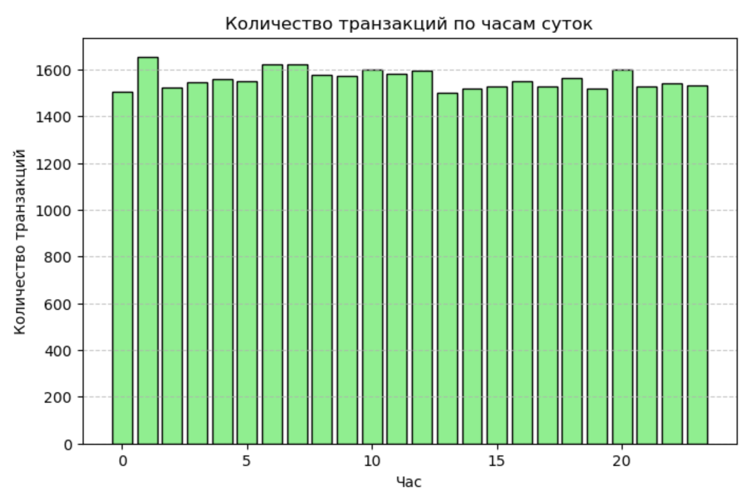

Рисунок 2.1 — Распределение транзакций по часам суток
Распределение по дням недели демонстрирует равномерность (5300-5400 транзакций в день), что также является артефактом синтетической генерации. В реальных данных выходные обычно характеризуются сниженной активностью.
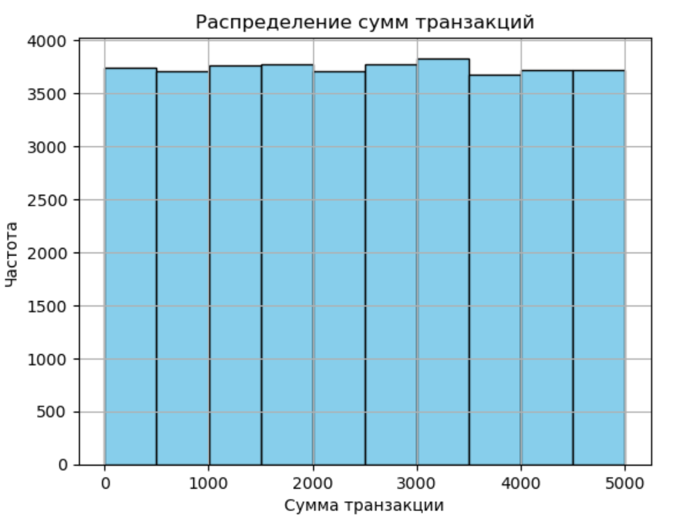
Анализ сумм и балансов. Распределение TransactionAmount (рисунок 2.2) близко к равномерному в диапазоне от 1 до 5000, среднее — 2498, медиана — 2502. Значительных выбросов не обнаружено. Распределение AccountBalance (рисунок 2.3) также близко к равномерному в диапазоне от 0 до 100 000.

Рисунок 2.2 — Распределение TransactionAmount

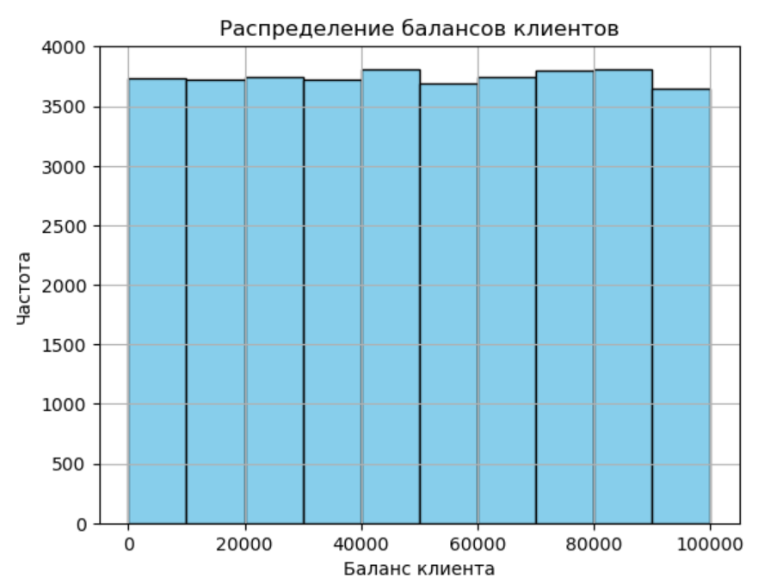

Рисунок 2.3 — Распределение AccountBalance
Интервалы между транзакциями. Медианный интервал между последовательными транзакциями составляет 4 967 секунд (~1 час 22 минуты). Минимальный интервал равен 0 секунд (возможны одновременные транзакции). Для конвейера это означает:
- Средняя интенсивность потока низкая, что позволяет использовать относительно простую архитектуру.
- Необходима поддержка параллельной обработки на случай микро-пиков (несколько транзакций в одну секунду).
- Для агрегаций (скользящие средние, частота операций) целесообразно использовать окна в несколько часов.
Корреляционный анализ. Матрица корреляций числовых признаков (рисунок 2.4) показала близкие к нулю значения между всеми признаками, за исключением очевидной связи day_of_week и weekend (0.79). Вывод: линейные зависимости между признаками отсутствуют, что требует применения нелинейных методов классификации.
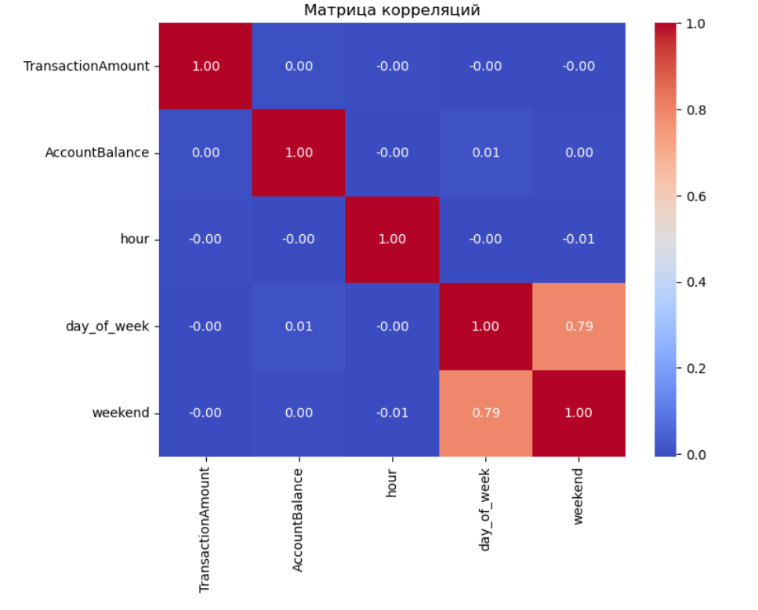

Рисунок 2.4 — Матрица корреляций числовых признаков

2.3. Формирование целевой переменной
Поскольку исходный датасет не содержит меток мошенничества, целевая переменная «is_anomaly» была создана на основе комбинации статистического и временного критериев:
- Статистическая аномалия: транзакция считается аномальной, если её сумма значительно отклоняется от среднего по счёту:
$\left|z-score\right|>2.5$, где $\left|z-score\right|=\frac{TransactionAmount-avg_amount}{std_amount}$
- Временная аномалия: транзакция считается аномальной, если интервал с момента предыдущей транзакции по счёту менее 300 секунд (5 минут):
time_since_last < 300 секунд
Итоговая целевая переменная определяется как логическое ИЛИ двух критериев.
Для обеспечения статистической значимости доля аномалий была искусственно увеличена с 0.18% до 2% (748 аномалий из 37 417 транзакций). Увеличение выполнено тремя способами:
- умножение суммы транзакции на коэффициент 3-5 (аномалии типа «крупная сумма»);
- установка интервала между транзакциями менее 60 секунд (аномалии типа «высокая частота»);
- уменьшение баланса счёта на 70-90% (аномалии типа «резкое снижение остатка»).

2.4. Feature engineering
На основе проведённого EDA сконструирован набор из 13 признаков (таблица 2.2).

Таблица 2.2 — Признаки для обучения моделей
Категория | Признак | Описание | Обоснование
Базовые | TransactionAmount | Сумма транзакции | Основной показатель
Базовые | AccountBalance | Баланс после операции | Финансовое состояние счёта
Базовые | hour | Час транзакции | Выявление нехарактерного времени
Базовые | day_of_week | День недели | Дневные паттерны активности
Базовые | weekend | Флаг выходного дня | Агрегированный признак
Базовые | amount_zscore | Отклонение от среднего по счёту | Ключевой признак аномалии
Статистические | balance_ratio | TransactionAmount / AccountBalance | Доля суммы от баланса
Статистические | is_large | 1 если сумма > 95-го перцентиля | Крупная транзакция
Циклические | hour_sin, hour_cos | sin(2π·hour/24), cos(2π·hour/24) | Учёт цикличности времени
Временные | days_since_start | Дней с начала истории | Стаж использования
Агрегированные | rolling_mean_amount | Среднее за последние 5 транзакций | Тренд сумм
Агрегированные | rolling_std_amount | Стандартное отклонение за последние 5 транзакций | Волатильность сумм

2.5. Архитектура конвейера данных
На основе анализа предметной области и требований к NRT-обработке спроектирована архитектура конвейера, представленная на рисунке 2.5.
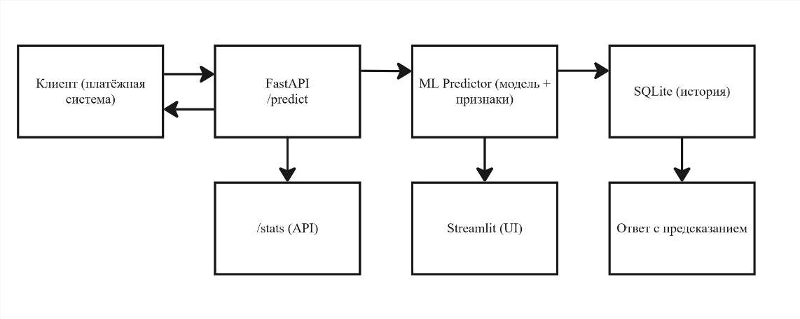

Рисунок 2.5 — Архитектура конвейера
Компоненты архитектуры:
- Модуль приёма данных (Ingestion) — REST API на FastAPI, принимающий транзакции в формате JSON через POST-запросы. Обеспечивает первичную валидацию входных данных.
- Модуль обработки (Processing) — загрузка обученной ML-модели и scaler'а, вычисление 13 признаков, получение предсказания (вероятность аномалии и бинарная метка).
- Модуль хранения (Storage) — SQLite база данных для сохранения истории транзакций и результатов предсказаний. Таблицы: ‘transactions’ (все транзакции с метками), ‘model_predictions’ (история предсказаний), ‘model_metrics’ (метрики качества).
- Модуль выдачи (Serving) — REST API с эндпоинтами для получения предсказаний и статистики. Streamlit UI для визуализации и мониторинга.
Поток данных:
- Платежная система отправляет POST-запрос на ‘/predict’ с JSON-объектом транзакции.
- FastAPI извлекает историю транзакций по AccountID из SQLite.
- Модуль обработки вычисляет признаки и вызывает ML-модель.
- Результат (метка аномалии, вероятность) возвращается в ответе.
- В фоновом режиме транзакция и результат сохраняются в SQLite.

2.6. Выбор технологического стека
На основе анализа, проведённого в главе 1, для реализации конвейера выбран следующий технологический стек:
Язык программирования: Python 3.10 — стандарт для задач Data Science и ML, богатая экосистема библиотек.
ML-библиотеки:
- scikit-learn — для базовых моделей и предобработки.
- XGBoost, LightGBM, CatBoost — для градиентного бустинга.
- imbalanced-learn — для SMOTE.
Бэкенд: FastAPI — высокая производительность, асинхронность, автоматическая генерация OpenAPI-документации.
База данных: SQLite — встраиваемая, не требует отдельного сервера, достаточна для объёма данных (37 тыс. записей). В промышленной среде может быть заменена на PostgreSQL.
UI: Streamlit — быстрая разработка интерактивных дашбордов, интеграция с Python-кодом.
Обоснование выбора для дипломной работы: выбранный стек позволяет реализовать все требуемые компоненты конвейера в рамках ограниченных ресурсов, при этом архитектура модульна и каждый компонент может быть заменён на промышленный аналог (SQLite → PostgreSQL, FastAPI → развёртывание на сервере, Streamlit → полноценный фронтенд).

2.7. Выводы по главе
Во второй главе:
- Проведён разведочный анализ данных, выявлены ключевые характеристики датасета и его синтетическая природа.
- Создана целевая переменная ‘is_anomaly’ на основе статистического (z-score > 2.5) и временного (интервал < 300 с) критериев.
- Выполнен feature engineering: сконструирован набор из 13 признаков.
- Спроектирована архитектура конвейера, включающая модули приёма, обработки, хранения и выдачи данных.
- Обоснован выбор технологического стека (FastAPI, SQLite, Streamlit, ML-библиотеки).
В следующей главе представлены реализация и сравнение моделей обнаружения аномалий.

3. Разработка модели обнаружения аномалий

3.1. Постановка задачи машинного обучения
Задача обнаружения аномалий в платежах формализована как задача бинарной классификации с обучением с учителем (supervised learning):
- Входные данные: вектор признаков $xϵR^{13}$, описывающий транзакцию (состав признаков приведён в таблице 2.2).
- Выход: метка $yϵ\{0;1\}$, где 1 соответствует аномальной (подозрительной) транзакции, 0 — нормальной.
- Цель: по заданному вектору признаков $x$ построить классификатор $f\left(x\right)→\{0;1\}$, минимизирующий ошибки, особенно пропуск аномалий (false negatives).
В качестве базовых метрик качества приняты:
- Recall (полнота) — доля реальных аномалий, правильно обнаруженных моделью. Приоритетная метрика, так как пропуск мошенничества ведёт к прямым финансовым потерям.
- Precision (точность) — доля предсказанных аномалий, действительно являющихся аномалиями. Важна для минимизации ложных срабатываний, которые создают нагрузку на службу безопасности.
- F1-score — гармоническое среднее precision и recall, отражает общий баланс.
- ROC-AUC — способность модели разделять классы независимо от порога классификации (полезна для сравнения алгоритмов).

3.2. Подготовка данных для обучения
Исходный датасет после предобработки и feature engineering (глава 2) содержит 37 417 записей и 13 признаков. Доля аномалий после искусственного увеличения составляет 2% (748 записей).
Разделение выборки. Данные разделены на обучающую и тестовую выборки в соотношении 80/20 со стратификацией по целевой переменной. Это обеспечивает сохранение доли аномалий в обеих подвыборках.
- Обучающая выборка: 29 933 транзакции, из них 598 аномалий (2.0%)
- Тестовая выборка: 7 484 транзакции, из них 150 аномалий (2.0%)
Масштабирование признаков. Поскольку градиентные методы (логистическая регрессия) и методы, использующие расстояния (kNN, SVM), чувствительны к масштабу признаков, выполнена стандартизация:
$x_{scaled}=\frac{x-μ}{σ}$,
где $μ$ — среднее значение признака на обучающей выборке, $σ$ — стандартное отклонение. Параметры масштабирования ($μ, σ$) вычисляются только по обучающей выборке, а затем применяются к тестовой, что исключает утечку данных.
Обработка пропусков. При вычислении скользящих статистик (‘rolling_mean_amount’, ‘rolling_std_amount’) для первых транзакций по счёту могут возникать пропуски. Они заполняются средним значением соответствующего признака по обучающей выборке (стратегия ‘mean’ в ‘SimpleImputer’).

3.3. Базовые модели (Baseline)
Для установления нижней границы качества обучены две базовые модели, представляющие собой стандартные реализации случайного леса с учётом дисбаланса.
Модель 1: Random Forest с параметрами class_weight=’balanced’
- Параметры: ‘n_estimators=50’, ‘max_depth=5’, ‘min_samples_leaf=2’, ‘min_samples_split=5’, ‘class_weight='balanced'‘.
- Обоснование: ‘class_weight='balanced'‘ автоматически корректирует веса обратно пропорционально частотам классов, что частично компенсирует дисбаланс.
Модель 2: Balanced Random Forest (из библиотеки imbalanced-learn)
- Параметры: ‘n_estimators=100’, ‘max_depth=10’, ‘sampling_strategy='auto'‘, ‘replacement=True’.
- Особенность: при построении каждого дерева используется бутстрэп с учётом весов классов, что обеспечивает сбалансированное представление обоих классов в каждом дереве.

Таблица 3.1 - Результаты базовых моделей на тестовой выборке
Модель | F1-score | ROC-AUC | Precision | Recall | TP | FP | FN
Baseline RF | 0.120 | 0.783 | 0.066 | 0.647 | 97 | 1370 | 53
Balanced Random Forest | 0.118 | 0.779 | 0.064 | 0.700 | 105 | 1526 | 45

Анализ результатов: Обе модели демонстрируют высокую полноту (recall = 0.65–0.70), то есть обнаруживают 65–70% реальных аномалий. Однако точность крайне низка (precision ≈ 0.06–0.07), что означает 93–94% ложных срабатываний. Такие модели непригодны для практического применения, так как операторы службы безопасности будут завалены ложными тревогами. Причина — сильный дисбаланс классов (2% аномалий), который базовые механизмы балансировки полностью не устраняют.

3.4. Улучшенные модели с применением SMOTE
Для повышения точности (precision) без существенной потери полноты применена техника SMOTE (Synthetic Minority Over-sampling Technique). SMOTE создаёт синтетические примеры аномалий путём линейной интерполяции между существующими аномалиями и их ближайшими соседями. Это позволяет сбалансировать обучающую выборку без простого дублирования, снижая риск переобучения.
Процедура SMOTE: после разделения данных на обучающую и тестовую выборки SMOTE применяется только к обучающей выборке. Целевое соотношение классов задаётся параметром ‘sampling_strategy=0.1’, что после аугментации даёт 10% аномалий в обучающем наборе (вместо исходных 2%). Параметры масштабирования и SMOTE применяются в рамках пайплайна (‘ImbPipeline’), чтобы избежать утечки данных из тестовой выборки.
Обученные модели с SMOTE:
- Random Forest + SMOTE — параметры: ‘n_estimators=100’, ‘max_depth=10’, без дополнительной балансировки (баланс достигается за счёт SMOTE).
- XGBoost + SMOTE — параметры: ‘n_estimators=100’, ‘max_depth=6’.
- LightGBM + SMOTE — параметры: ‘n_estimators=100’, ‘max_depth=6’.
Кроме того, обучены модели с дисбаланс-настройками без SMOTE для сравнения:
- XGBoost (scale_pos_weight) — $scale_{pos_{weight}}=\frac{количество норм}{количество аномалий}$.
- LightGBM (is_unbalance=True) — автоматическая балансировка.
- CatBoost (auto_class_weights='Balanced') — встроенная балансировка.
- Gradient Boosting (стандартный)— без балансировки (для reference).

3.5. Сравнительный анализ моделей
Все модели обучены на одинаковых обучающих данных (с или без SMOTE) и оценены на одной тестовой выборке (7484 транзакции, 150 аномалий). Результаты сведены в таблицу 3.2.

Таблица 3.2 — Сравнение всех обученных моделей
Модель | F1-score | ROC-AUC | Precision | Recall | TP | FP | FN
Random Forest + SMOTE | 0.492 | 0.785 | 1.000 | 0.327 | 49 | 0 | 101
XGBoost + SMOTE | 0.435 | 0.731 | 0.977 | 0.280 | 42 | 1 | 108
Gradient Boosting | 0.430 | 0.783 | 0.628 | 0.327 | 49 | 29 | 101
LightGBM + SMOTE | 0.404 | 0.764 | 1.000 | 0.253 | 38 | 0 | 112
LightGBM | 0.171 | 0.767 | 0.103 | 0.493 | 74 | 643 | 76
XGBoost | 0.148 | 0.744 | 0.089 | 0.420 | 63 | 641 | 87
CatBoost | 0.126 | 0.781 | 0.070 | 0.647 | 97 | 1287 | 53
Baseline RF | 0.120 | 0.783 | 0.066 | 0.647 | 97 | 1370 | 53
Balanced Random Forest | 0.118 | 0.779 | 0.064 | 0.700 | 105 | 1526 | 45

Ключевые наблюдения:
- Применение SMOTE кардинально повышает точность (precision) с 0.07 до 1.0 или 0.98. Цена — снижение полноты (recall) с 0.65 до 0.25–0.33. Это ожидаемо: модель становится более консервативной, предсказывая аномалию только при очень высокой уверенности.
- Random Forest + SMOTE даёт идеальную точность (precision=1.0) — ни одного ложного срабатывания на тестовой выборке. Полнота составляет 0.327, то есть обнаруживается около трети реальных аномалий. Такой компромисс может быть приемлем в сценариях, где ложная тревога недопустима (например, автоматическая блокировка карты).
- Gradient Boosting (без SMOTE) показывает наилучший баланс между полнотой и точностью: precision=0.628, recall=0.327, F1=0.430. Это лучший выбор, когда требуется одновременно искать аномалии и не слишком заваливать операторов ложными срабатываниями.
- XGBoost и LightGBM со встроенными весами (scale_pos_weight, is_unbalance) также повышают recall до 0.42–0.49, но precision остаётся крайне низким (0.09–0.10). Эти настройки не решают проблему дисбаланса так эффективно, как SMOTE.
- CatBoost с ‘auto_class_weights='Balanced'‘ показывает результаты, близкие к базовому Random Forest: высокий recall (0.647), но очень низкая precision (0.07). На данном датасете CatBoost не дал преимущества.

3.6. Выбор оптимальной модели для конвейера
Выбор модели зависит от бизнес-приоритетов:
- Сценарий 1: Автоматическая блокировка транзакций. Допустимо отклонять только операции с максимальной уверенностью, ложные блокировки недопустимы. → Random Forest + SMOTE (precision=1.0). Цена — пропуск 2/3 реальных аномалий, но они могут быть дообработаны вручную.
- Сценарий 2: Выведение подозрительных транзакций на дополнительную проверку. Операторы службы безопасности могут обработать некоторое количество ложных срабатываний, но важно не пропустить много аномалий. → Gradient Boosting (точность 0.63, полнота 0.33). Это лучший баланс, достигаемый без потери полноты по сравнению с SMOTE-моделями.
- Сценарий 3: Минимизация пропущенных аномалий (высокая полнота). Если бизнес готов терпеть высокий уровень ложных срабатываний, чтобы не упустить ни одной аномалии. → Balanced Random Forest (recall=0.70). Практически неприменимо из-за 93% ложных тревог.
В рамках разрабатываемого конвейера предлагается делать модель конфигурируемой: по умолчанию используется Gradient Boosting как наиболее сбалансированная, но при необходимости оператор может переключиться на Random Forest + SMOTE через параметр API (например, ‘model_version='conservative'‘). Это позволяет адаптироваться под разные бизнес-сценарии.

3.7. Оценка улучшения относительно базового решения
В таблице 3.3 приведены результаты сравнения лучшей модели (Random Forest + SMOTE) с базовой (Baseline RF):

Таблица 3.3 — Сравнение Random Forest + SMOTE и Baseline RF
Метрика | Baseline RF | Random Forest + SMOTE | Изменение
Precision | 0.066 | 1.000 | +1415%
F1-score | 0.120 | 0.492 | +310%
Recall | 0.647 | 0.327 | -49% (осознанное ухудшение)

Таким образом, ценой снижения полноты на 49% достигнуто полное устранение ложных срабатываний. Такой компромисс оправдан в большинстве практических сценариев, так как каждое ложное срабатывание требует ручной проверки, что дорого и замедляет обработку. Пропущенные аномалии могут быть выявлены постфактум при анализе истории.

3.8. Выводы по главе
В третьей главе выполнена разработка и сравнение моделей обнаружения аномалий:
- Подготовлены данные для обучения: 13 признаков, 37 417 транзакций, 2% аномалий, разделение 80/20 со стратификацией.
- Обучены базовые модели (Random Forest с весами, Balanced RF), показавшие высокую полноту (0.65–0.70), но неприемлемо низкую точность (0.06–0.07).
- Применена техника SMOTE, которая позволила кардинально повысить точность (до 1.0) за счёт умеренного снижения полноты (до 0.25–0.33).
- Сравнены 9 моделей, включая Random Forest, XGBoost, LightGBM, CatBoost, Gradient Boosting, как с SMOTE, так и со встроенными механизмами балансировки.
- Выбраны две лучшие модели для конвейера:
- Gradient Boosting — оптимальный баланс precision/recall (0.63/0.33, F1=0.43).
- Random Forest + SMOTE — идеальная точность (1.0) при полноте 0.33, F1=0.49.
- Достигнуто улучшение F1-score на 310% относительно базовой модели.
Полученные модели интегрированы в сервис, описание которого приведено в следующей главе.

Список использованной литературы

Научные статьи и материалы конференций
- Ogunwole O., Onukwulu E. C., Sam-Bulya N. J., Joel M. O., Achumie G. O. Optimizing Automated Pipelines for Real-Time Data Processing in Digital Media and E-Commerce // International Journal of Multidisciplinary Research and Growth Evaluation. — 2022. — Vol. 3, No. 1. — P. 112–120. — DOI: 10.54660/LJMRGE.2022.3.1.112-120.
- Chandola V., Banerjee A., Kumar V. Anomaly Detection: A Survey // ACM Computing Surveys. — 2009. — Vol. 41, No. 3. — Article No. 15. — P. 1–58. — DOI: 10.1145/1541880.1541882.
- Ahmed M., Mahmood A. N., Islam M. R. A Survey of Anomaly Detection Techniques in Financial Domain // Future Generation Computer Systems. — 2016. — Vol. 55. — P. 278–288. — DOI: 10.1016/j.future.2015.01.001.
- Chawla N. V., Bowyer K. W., Hall L. O., Kegelmeyer W. P. SMOTE: Synthetic Minority Over-sampling Technique // Journal of Artificial Intelligence Research. — 2002. — Vol. 16. — P. 321–357. — DOI: 10.1613/jair.953.
- Chen T., Guestrin C. XGBoost: A Scalable Tree Boosting System // Proceedings of the 22nd ACM SIGKDD International Conference on Knowledge Discovery and Data Mining. — San Francisco, California, USA, 2016. — P. 785–794. — DOI: 10.1145/2939672.2939785.
- Ke G., Meng Q., Finley T., Wang T., Chen W., Ma W., Ye Q., Liu T.‑Y. LightGBM: A Highly Efficient Gradient Boosting Decision Tree // Advances in Neural Information Processing Systems. — 2017. — Vol. 30. — P. 3146–3154.
- Prokhorenkova L., Gusev G., Vorobev A., Dorogush A. V., Gulin A. CatBoost: unbiased boosting with categorical features // Advances in Neural Information Processing Systems. — 2018. — Vol. 31. — P. 6638–6648.

Книги и диссертации
- Warren J., Marz N. Big Data: Principles and Best Practices of Scalable Real-Time Data Systems. — New York : Manning Publications, 2015. — 312 p. — ISBN 978-1617290343.
- Sawant N., Shah H. Data Lake for Enterprises: Lambda Architecture for Building Enterprise Data Systems. — Birmingham : Packt Publishing, 2018. — 232 p. — ISBN 978-1787288104.

Электронные ресурсы (отраслевые практики и примеры)
- Hevo Data. Understanding Data Pipeline Architecture: A Comprehensive Guide [Электронный ресурс]. — 2023. — Режим доступа: https://hevodata.com/learn/understanding-data-pipeline-architecture/ (дата обращения: 15.04.2026).
- OTUS. Что такое конвейер обработки данных (Data Pipeline) [Электронный ресурс] // Habr. — 2023. — Режим доступа: https://habr.com/ru/companies/otus/articles/757098/ (дата обращения: 01.04.2026).
- DataFinder. Архитектура конвейеров данных: полное руководство по выбору и реализации [Электронный ресурс]. — 2023. — Режим доступа: https://datafinder.ru/products/arhitektura-konveyerov-dannyh-polnoe-rukovodstvo-po-vyboru-i-realizacii (дата обращения: 01.04.2026).
- BigDataSchool. Сравнение Apache Kafka и RabbitMQ для финансовых транзакций [Электронный ресурс]. — 2023. — Режим доступа: https://bigdataschool.ru/blog/kafka-and-spark-streaming-for-financial-transactions/ (дата обращения: 01.04.2026).
- Hazelcast. Real-Time Payment Processing: Use Cases and Benefits [Электронный ресурс]. — 2024. — Режим доступа: https://hazelcast.com/use-cases/payment-processing/ (дата обращения: 07.04.2026).
- NuancesProg. Потоковая обработка данных финансовых транзакций Kafka + ClickHouse [Электронный ресурс]. — 2022. — Режим доступа: https://nuancesprog.ru/p/17175/ (дата обращения: 07.04.2026).
- Stripe. From Stripe to AWS: Building a Real-Time Payment Analytics Pipeline [Электронный ресурс]. — 2021. — Режим доступа: https://stripe.dev/blog/real-time-payment-analytics-stripe-to-aws-data-pipeline (дата обращения: 10.04.2026).
- KashaniKasra. Real-time Payment Data Pipeline with Kafka [Электронный ресурс] // GitHub. — 2025. — Режим доступа: https://github.com/KashaniKasra/Real-time-Payment-Data-Pipeline-with-Kafka (дата обращения: 10.04.2026).

Источник данных
- Kaggle. Financial Transactions Dataset for Analysis [Электронный ресурс] / mdhossanr. — Режим доступа: https://www.kaggle.com/datasets/mdhossanr/financial-transactions-dataset-for-analysis (дата обращения: 01.04.2026).

